Применение складских оборудований для механизированного монтажа внутриэтажных конструкций при возведении каркасных зданий
с плоскими плитами перекрытия

С.Г. Абрамян, Д.В. Гнатюк, Г.А. Абрамов
Волгоградский государственный технический университет
Аннотация: В статье рассматриваются возможности применения вилочных погрузчиков (штабелеров-ричтраков) для механизированного монтажа перегородочных панелей, когда смонтированы или изготовлены монолитные плиты перекрытия каркасных зданий. Подчеркивается, что в начале 1980-х гг. похожее оборудование, не имеющее серийного производства, было применено при возведении зданий методом подъема перекрытий. Сравниваются некоторые технические характеристики прежнего оборудования и современного складского оборудования, выявляются преимущества последнего. Отмечается, что одновременное использование складского оборудования сразу на нескольких этажах возводимого каркасного здания может привести к существенному сокращению сроков строительства. Также указывается, что штабелеры-ричтраки, используемые на объекте строительства, отличаются многофункциональностью, поскольку могут не только транспортировать строительные грузы, но и служить в качестве вспомогательного оборудования для безопасного ведения работ на определенной высоте при выполнении сварочных работ и замоноличивании стыков.
Ключевые слова: сборно-монолитные каркасные здания, механизированный монтаж перегородок, выносная площадка, вилочный погрузчик, штабелер-ричтрак, рабочая площадка.

Вопросы механизации строительных процессов рассматриваются во многих научных статьях [1–6], так как стоимость строительства, сроки выполнения работ во многом зависят от уровня механизации работ. Особый интерес представляет научная работа [7], где приводятся методы исследования, моделирования и разработки новых поколений ручных машин. Однако механизация строительных работ на современном уровне строительного производства не отвечает тем требованиям, соблюдение которых могло бы привести к малозатратному производству [8, 9].
При возведении каркасных зданий в сборной, сборно-монолитной, монолитной технологии выполнения работ непосредственную установку конструкций в проектное положение внутри этажей обычно производят стреловыми кранами. При методе подъема перекрытий такая возможность исключается. Поднятые на проектные отметки плиты перекрытий не позволяют вертикально подавать и монтировать внутренние конструкции. Часто для сокращения сроков строительства полностью возводится замкнутое пространство («коробка») строительных систем, описанных в работе [10], а затем из мелкоштучных материалов (кирпича, легких блоков, гипсолитовых мелкоразмерных панелей) устраиваются межквартирные и межкомнатные перегородки. Подобное решение ведения строительно-монтажных работ позволяет выполнять работы внутри этажей в любые погодные условия поточным методом, что сокращает сроки строительства. С другой стороны, устройство перегородок из мелкоштучных материалов все же сопровождается значительными трудозатратами.
Первые разработки по механизированному монтажу конструкций из крупных элементов заводского изготовления внутри этажей были предложены при возведении зданий методом подъема перекрытий в 1980-х гг.
Для транспортирования и механизированного монтажа крупноразмерных элементов на этажах при возведении зданий методом подъема перекрытий Проектно-экспериментальным конструкторским технологическим институтом (ПЭКТИ) (Армения) была сконструирована и изготовлена самоходная мобильная тележка (СМТ-1) [11], позволяющая заменить мелкоштучные изделия на перегородочные панели заводского изготовления.
Предложенная разработчиками технология заключалась в следующем. На уровне плиты перекрытия монтировалась и фиксировалась с помощью вертикальных стоек выносная стальная площадка, на консольной части которой находилась самоходная мобильная тележка для приема перегородочных панелей. После подачи башенным краном сборной панели на тележку и закрепления перегородки к раме, в целях недопущения ее опрокидывания, рама тележки принимала слегка наклонное положение, чтобы образовать зазор между потолком и транспортируемой панелью.
Анализ конструкции самоходной мобильной тележки показал, что она идентична конструкциям современных погрузчиков (штабелеров-ричтраков). Так возникла идея применения современного складского оборудования взамен тележки для механизированного монтажа крупногабаритных перегородочных панелей по технологии, разработанной [11]. Отметим, что тележки не производились серийно для строительной индустрии.
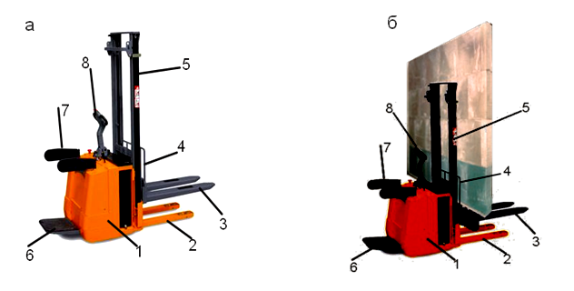
Для адаптации под оборудование для механизированного монтажа внутриэтажных конструкций выбран вилочный погрузчик – штабелер (ричтрак) итальянской фирмы OMG Carrelli Elevatori Elettronici (рис. 1).

Рис. 1. – Внешний вид погрузчика OMG 715P: а) без перегородочной панели; б) с перегородочной панелью: 1 – корпус штабелера; 2 – неподвижные нижние лапы (вилы); 3 – подвижные верхние лапы (вилы); 4 – выдвижное поддерживающее устройство (из двух полурам); 5 – выдвижная мачта (ричтрак); 6 – рабочее место оператора; 7 – руль управления; 8 – джойстик для управления подъемом/опусканием, наклоном и выдвижением мачты и боковым смещением вил.
По мобильности и управляемости современные погрузчики-ричтраки на много превосходят самоходную мобильную тележку. Это связано с тем, что погрузчики имеют реологическое рулевое управление с электроприводом с углом поворота ведущего колеса 180°. Сравнение технических характеристик вышеуказанного оборудования для наглядности приведено на рис. 2 и 3.
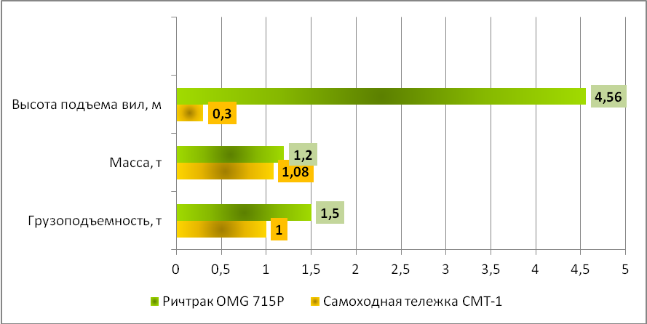

Рис. 2. – Сравнение некоторых технических характеристик ричтрака OMG 715P и самоходной тележки СМТ-1

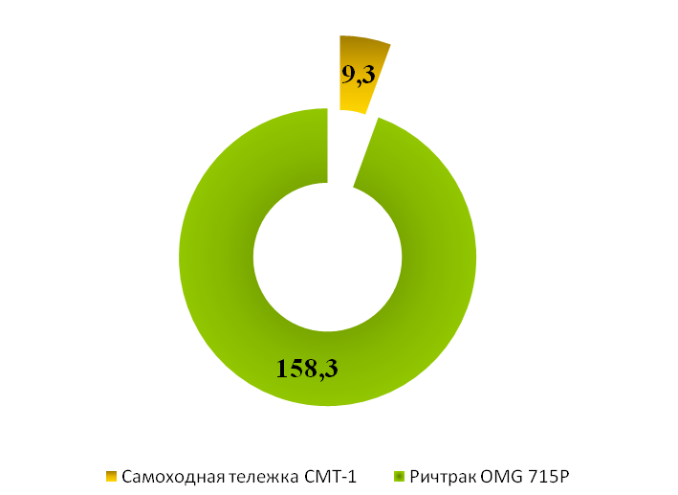
Рис. 3. – Сравнительные характеристики по рабочей скорости машин в груженом состоянии, м/мин
При опускании башенного крана сборного элемента ричтрак, в отличие от самоходной мобильной тележки, не находится на консольной части выносной строительной площадки. Основной корпус складского оборудования находится в контуре здания, а мачта с вилами выдвигается вперед в пространство консольной части (вне контура здания) выносной строительной площадки для приема сборных конструкций, что обеспечивает безопасную эксплуатацию вилочного погрузчика.
После опускания краном монтируемого сборного элемента на подвижные вилы ричтрака его закрепляют с поддерживающим устройством во избежание опрокидывания при транспортировке внутри этажа. Монтируемая конструкция транспортируется к месту установки, и рама ричтрака приводится в вертикальное положение для дальнейшей ее установки в проектном положении. Перегородки монтируются в соответствии с предварительно разработанной технологической схемой на монтаж внутренних сборных конструкций, где указывается последовательность монтажа конструкций в пределах одного этажа. При этом монтируют панели двое рабочих.
Сборные перегородочные панели можно также подавать башенным краном не только по отдельности, но и пакетами, если позволяет грузоподъемность ричтрака. Это позволит сократить трудозатраты при погрузо-разгрузочных работах и транспортировании сборных перегородок внутри этажей.
При проведении работ по внутреннему обустройству одновременно на нескольких этажах срок продолжительности строительства объекта может сократиться примерно на 35…40 %.
Ричтраки с рабочими площадками можно использовать в качестве вспомогательного оборудования для выполнения работ по замоноличиванию стыков конструкций, сварочных и других работ на необходимой высоте. Обычно в таких случаях обустраивают колонны площадками-лестницами, с которых рабочие ведут соответствующие работы. Кроме того, работы могут выполняться с монтированных конструкций. Работы по установке и снятию вспомогательных приспособлений также приводят к увеличению трудозатрат. Рабочая площадка снабжена ограждающими конструкциями, что обеспечивает безопасность ведения работ, при этом можно использовать риичтраки меньшей грузоподъемности и с высотой подъема поднимающей мачты, соответствующей высоте этажа.
Литература
1. Liu, C., Tang, GR., Hao, YJ. Peng, F. Study on Construction Organization Measures of Transmission Line. (2016). Proceedings of the 6th International Conference on Mechatronics, Materials, Biotechnology and Environment (ICMMBE 2016). AER-Advances in Engineering Research. Vol.: 83, pp. 299-305.
2. Telichenko, VI., Benuzh, AA. Evaluation of Russia's innovation activity levels in construction (2016) Civil Engineering and Urban Planning IV, pp. 677-680.
3. Ключникова О.В., Цыбульская А.А., Шаповалова А.Г. Основные принципы выбора типа и количества строительных машин для комплексного производства работ // Инженерный вестник Дона, 2013, №4 URL: ivdon.ru/ru/magazine/archive/n4y2013/2064.
4. Костюченко В.В. Проектирование комплектов машин при системной организации строительного производства // Инженерный вестник Дона, 2011, № 4 URL: ivdon.ru/magazine/archive/n4y2011/715.
5. Вайнштейн М. С., Жадановский Б. В., Синенко С. А. Афанасьев А. А. Павлов А. С., Ефименко А. З., Долганов А. И. Оценка эффективности организационно-технологических решений при выборе средств механизации производства строительно-монтажных работ // Научное обозрение. 2015. №13. С. 123-127.
6. Колечкина А.Ю., Калошина С. В. Механизация строительно-монтажных работ за счет применения кранов-манипуляторов //Сборник научных трудов Международной научно-технической конференции «Безопасность и проектирование конструкций в машиностроении». Курск: Юго-Западный государственный университет, 2015. С. 128-132.
7. Гольдштейн Б.Г., Дроздов А. Н. Разработка основ создания ручных машин для выполнения монтажных мини технологий в строительстве // Механизация строительства. 2016. Том: 7. №11. С. 22-25.
8. Бадрудинова А.Н. Механизация строительных работ // Вестник учебно-методического объединения по образованию в области природообустройства и водопользования. 2012. №4. С. 232-236.
9. Жадановский Б. В. Механизация строительных работ при реконструкции зданий и сооружений // Научное обозрение. 2015. №21. С. 342-345.
10. Абрамян С.Г., Гнатюк Д.В. Сборные и сборно-монолитные каркасные системы высотных зданий с плоскими плитами перекрытия // Интернет-журнал «НАУКОВЕДЕНИЕ» Том 9, №1 (2017). URL: naukovedenie.ru/PDF/83TVN117.pdf.
11. Саакян А.О., Саакян Р.О., Шахназарян С.Х. Возведение зданий и сооружений методом подъема. М.: Стройиздат, 1982. 551с.
References
1. Liu, C., Tang, GR., Hao, YJ. Peng, F. Study on Construction Organization Measures of Transmission Line. (2016). Proceedings of the 6th International Conference on Mechatronics, Materials, Biotechnology and Environment (ICMMBE 2016). AER-Advances in Engineering Research. Vol.: 83, pp. 299-305.
2. Telichenko, VI., Benuzh, AA. Evaluation of Russia's innovation activity levels in construction (2016) Civil Engineering and Urban Planning IV, pp. 677-680.
3. Klyuchnikova O.V., Tsybul'skaya A.A., Shapovalova A.G. Inženernyj vestnik Dona (Rus), 2013, №4. URL: ivdon.ru/ru/magazine/archive/n4y2013/2064.
4. Kostyuchenko V.V. Inženernyj vestnik Dona (Rus), 2011, №4. URL: ivdon.ru/magazine/archive/n4y2011/715.
5. Vaynshteyn M. S., Zhadanovskiy B. V., Sinenko S. A. Afanas'ev A. A. Pavlov A. S., Efimenko A. Z., Dolganov A. I. Nauchnoe obozrenie (Rus), 2015. №13. pp. 123-127.
6. Kolechkina A.Yu., Kaloshina S. V. Sbornik nauchnykh trudov Mezhdunarodnoy nauchno-tekhnicheskoy konferentsii «Bezopasnost' i proektirovanie konstruktsiy v mashinostroenii» [Collection of proceedings of the International Scientific and Technical Conference "Safety and Design of Structures in Mechanical Engineering"] Kursk: South-Western State University, 2015, pp. 128-132.
7. Gol'dshteyn B.G., Drozdov A. N. Mekhanizatsiya stroitel'stva (Rus), 2016. Vol: 7. №11. pp. 22-25.
8. Badrudinova A.N. Vestnik uchebno-metodicheskogo ob"edineniya po obrazovaniyu v oblasti prirodoobustroystva i vodopol'zovaniya (Rus), 2012. №4. pp. 232-236.
9. Zhadanovskiy B. V. Nauchnoe obozrenie (Rus), 2015. №21. pp. 342-345.
10. Abramyan S.G., Gnatyuk D.V. Internet- zhurnal «Naukovedenie» (Rus). Tom 9, №1 (2017). URL: naukovedenie.ru/PDF/83TVN117.pdf.
11. Saakyan A.O., Saakyan R.O., Shakhnazaryan S.Kh. Vozvedenie zdaniy i sooruzheniy metodom pod"ema [The erection of buildings and structures by lifting]. M.: Stroyizdat, 1982. 551p.

